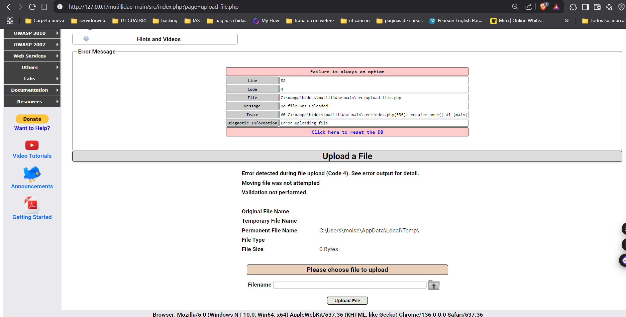

Se creo la base de datos

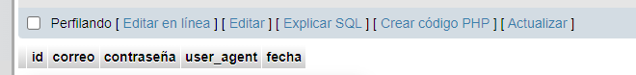

SE INTENTO SUBIR EL .PHP PARA RECOPILAR LA INFORMACION Y QUE SE MANDARA A LA BASE DE DATOS



